**1mol气体体积的测定**



日期： 时间： 姓名：

Date: Time: Name:

初露锋芒

**/M**

物质的量

气体体积

（标况下）

微粒数

质量

**×Vm**

/**Vm**

**×NA**

**/ NA**

**× M**

|  |  |
| --- | --- |
| **学习目标**  **&**  **重难点** | 1、理解实验的目的和原理。  2、学会测定1mol气体体积实验装置的装配操作技能。 |
| 1、实验的目的和原理。  2、误差分析。 |

 根深蒂固

**一、相关知识回顾**

**1．气体摩尔体积**

在**标准状况**(指_____℃，__________kPa，符号S.T.P.)下，1mol任何气体所占的体积都约是22.4L，这个体积叫做气体摩尔体积。符号是Vm，单位为L/mol。22.4L/mol是在标准状况下气体摩尔体积的物理常数。

Vm =  单位：L/mol

**2．气体体积与其他物理量之间的转换**

**/M**

物质的量

气体体积

（标况下）

微粒数

质量

**×Vm**

/**Vm**

**×NA**

**/ NA**

**× M**

【练习】如果ag某气体中含有分子数为b，则cg该气体在标准状况下的体积是 （ ）  
 A．22.4bc/aNA L B．22.4ab/cNA L

C．22.4ac/bNA L D．22.4b/cNA L

**二、测定1mol气体体积的实验**

**1．实验原理**

以1摩尔H2体积的测定为例，用一定量的镁跟足量稀硫酸反应产生氢气，并测定其摩尔体积。

Mg + H2SO4 → MgSO4 + H2↑

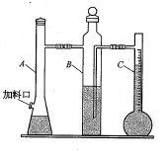则Vm=_________________________________________  
 ___________________________________________

**2．实验装置**

气体摩尔体积测定装置由三部分组成，A是________________，B是________________，C是__________________。

**3．实验步骤**

（1）装配好化学反应气体体积测定仪，做__________________。

（2）**用砂皮擦去镁带表面的氧化物**，然后称取0.100~0.110g镁带（精确至0.001g），把数值记录于表格。

（3）在A瓶出气口处拆下胶管，使A瓶倾斜，取下A瓶加料口橡皮塞，用小烧杯加入约20mL水于A瓶中（目的是________________________），再把已称量的镁带加到A瓶底部，用橡皮塞塞紧加料口。

（4）用注射器在A瓶加料口抽气，使B瓶导管内液面和导管外液面持平。注射器拔出时要注意捏住针头拔出。

（5）用注射器吸取10mL 3mol/L硫酸，用针头扎进A瓶加料口橡皮塞**慢慢注入硫酸**。观察现象，记录气体温度。

（6）当镁带完全反应后，读出C瓶中液体的体积，读数估计至0.2~0.3mL（最小刻度值0.5mL的一半），记录于表格。

（7）用注射器在A瓶加料口抽气，使B瓶中导管内外液面持平。记录抽出气体的体积，把数据记录于表格。

（8）将计算后的氢气体积填入表格。

（9）重复上述操作进行第二次实验。

【思考1】如何进行装置气密性的检查？

【思考2】镁带表面的氧化膜为什么要擦去？

【思考3】液体量瓶的刻度范围是多少？液体量瓶的刻度范围对镁带的质量有没有要求？大约在什么范围内？

【思考4】注入稀硫酸时，为什么速度要慢一些？

【思考5】液体量瓶的体积读数是否就是H2的体积？

【思考6】为什么要进行第二次重复实验？

**4．实验误差的原因分析**

（1）没有进行装置的气密性检查

__________，__________；(填“偏高”“偏低”，下同)

（2）镁带表面氧化镁没有擦除或没有除尽

__________，__________；

（3）硫酸的量不足，镁带没有完全反应

__________，__________；

（4）称量好镁带后用砂纸擦表面的氧化膜，

__________，__________；

（5）没有冷却到室温读数，

__________，__________。

【练习】下列实验操作使实验结果偏大，还是偏小？  
 （1）镁带含有跟硫酸不反应的杂质；  
 （2）没有擦去镁带表面的氧化镁；  
 （3）镁带中混有与酸反应的杂质；  
 （4）将液体量瓶刻度读数作为氢气的体积；  
 （5）硫酸注入量不足10mL。

**三、误差分析**

**1．绝对误差和相对误差**

（1）绝对误差=测定值-标准值

（2）相对误差=×100%=×100%

【练习】用电子天平称出两种物质的质量分别为3.151g和0.235g，假设两者的真实质量是3.141g 和0.245g，则它们测定的相对误差分别为多少？

**2．系统误差和偶然误差**

（1）系统误差：由于测定方法有限，仪器和试剂所产生的误差。如：气体摩尔体积测定仪中气 体没有干燥等。（系统误差具有方向性）

（2）偶然误差：由偶然因素引起的误差。如：测定者视觉的不稳定性，外界温度、气压的变化 等。

**3．过失误差**

操作失误所引起的误差叫做过失误差，如液体的读数偏差、装置漏气等。

**4．怎样减小误差**

（1）对照试验：用已知特征量的标准试样，按同样的方法进行测定，以检查仪器是否正常，操 作是否正确，以减小系统误差。

（2）空白试验：在不加试样的情况下，按同样的方法测量得到的结果叫空白值，将试样的测定 值扣除空白值，这也是减小误差的方法

（3）平行试验：在相同条件下，做多次测定取平均值，可减小偶然误差。

 枝繁叶茂

**知识点1：实验操作和仪器**

**【例1】**在化学反应气体体积测定仪中，起到量气作用的是（ ）  
 A．气体发生器 B．储液瓶  
 C．液体量瓶 D．储液瓶与液体量瓶的组合

**变式1：**在测定1mol氢气体积的实验中，下列操作中错误的是（ ）  
 A．擦净镁带表面的氧化膜再称量 B．保证装置不漏气  
 C．硫酸稍过量 D．读取液体量瓶的体积读数作为氢气的体积

**变式2：**气体的摩尔体积的测定实验中（不考虑平行实验）注射器共计使用了（ ）  
 A．1次 B．2次 C．3次 D．4次

【方法提炼】

实验中需要注意的两点：

1. 气体摩尔体积测定装置的三部分组成；
2. 注射器的使用。

**知识点2：计算**

**【例2】**在测定1mol氢气的体积的实验中，镁带质量为m g，氢气体积为V mL，1mol氢气的体积是（ ）  
 A． B． C． D．

**变式1：**某温度下，用无水碳酸钠（质量为mg）跟足量盐酸反应制取二氧化碳气体（体积为VL）来测定此温度下1mol二氧化碳的体积，下列计算式正确的是（ ）  
 A．106V/m B．44V/m C．106m/V D．44m/V

**变式2：**用气体摩尔体积测定装置测定1mol氢气的体积，称取镁带的质量为0.116g，估计氢气的体积为___________mL（用标准状况下的气体摩尔体积计算）。现测定体积为125.0mL，则在测定的温度下，1moL氢气的体积测定值为_______________。

【方法提炼】



从最基础的公式入手：Vm = ，V（气体的体积）来自于实验测定数据，n（气体的物质量的）来自于计算结果。

**知识点3：误差分析**

**【例3】**用镁带和稀硫酸反应产生氢气来测定氢气的气体摩尔体积时，下列可能造成结果偏高的是（ ）  
 A．硫酸的量不足 B．镁带中含有少量金属铝杂质  
 C．称量的镁带表面有氧化膜 D．镁带中含有不与硫酸反应的杂质

**变式1：**下列操作中不影响测定1mol氢气体积的实验结果的是（ ）  
 A．镁带称量后，用砂纸擦去表面氧化层 B．操作中漏气  
 C．硫酸稍过量 D．读取液体量瓶的体积读数时仰视

**变式2：**下列各操作，分别对实验结果产生什么影响（答“偏大”、“偏小”或“无影响”）？并说明为什么？  
 （1）当镁带与硫酸反应完全后，立即读出液体量液瓶中液体的体积；  
  
 （2）若以液体量液瓶的读数作为氢气的体积计算；  
  
 （3）若读数时，储液瓶内的导管中仍保留有液体；

（4）用注射器注入硫酸后拔出时，针头和针筒脱开，针头仍插在橡皮胶上。

**知识点4：综合题**

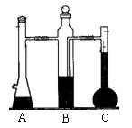**【例4】**以碳酸钙为原料，用化学反应气体体积测定仪（如图）来测定1 mol CO2的体积。  
回答下列问题：  
（1）图中仪器A的名称是_______________，其中发生反应的离子方程式为_______________________________  
（2）B瓶中的液体最好选用_____（填编号）  
 a．品红溶液 b．饱和碳酸氢钠溶液  
 c．用稀硫酸酸化的品红溶液

（3）完成一次测定实验，需要用____次注射器，其中最后一次是反应结束后，在A瓶的加料口处抽气，使_______________________________

（4）20℃时，实验测得的数据如下表：

|  |  |  |  |
| --- | --- | --- | --- |
| 碳酸钙的质量 | 1mol·L－1盐酸的体积 | 液体量瓶中液体的体积 | 抽出气体的体积 |
| 0.460 g | 10.0 mL | 115.5 mL | 5.0 mL |

根据上述数据可以计算出该条件下1mol CO2的体积为_______ L（精确到0.1）

（5）下列情况会导致实验结果偏高的是______（填编号）

a．碳酸钙中含有碳酸镁杂质 b．储液瓶中的液体是水

c．液体量瓶读数时俯视 d．反应完成后未进行抽气，就读数

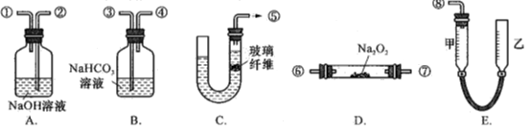**变式1：**某课外活动小组的学生模拟呼吸面具中的原理（过氧化钠与潮湿二氧化碳反应，生成碳酸钠和氧气），设计用下列仪器来制取氧气并测量氯气的体积。

图中量气装置E是由甲、乙两根玻璃管组成，它们用橡皮管联通，并装入适量水。甲管有刻度（0~50mL），供量气用；乙管可以上下移动，以调节液面高低。实验室可供选用的药品还有：稀硫酸、盐酸、过氧化钠、碳酸钠、大理石、水。试回答：  
（1）上述装置的连接顺序是（填各接口的编号，其中连接用的胶管及夹持装置均省略）_______________________________________。  
（2）装置C中放入的反应物是______________和_____________。  
（3）装置A的作用是__________________________________________。  
 装置B的作用是__________________________________________。  
（4）装置D中放过氧化钠粉末，写出CO2与Na2O2反应的化学方程式：  
 ______________________________________________________________  
（5）为了较准确地测量氧气的体积，除了必须检查整个装置的气密性外，在读取反应前后甲管中液面的读数、求其差值的过程中，应注意________和_______（填写字母编号）。  
 a．视线与凹液面最低处相平  
 b．等待片刻，待乙管中液面不再上升时，立即读数  
 c．读数时应上下移动乙管，使甲、乙两管液面持平  
 d．读数时不一定使甲、乙两管液面相平

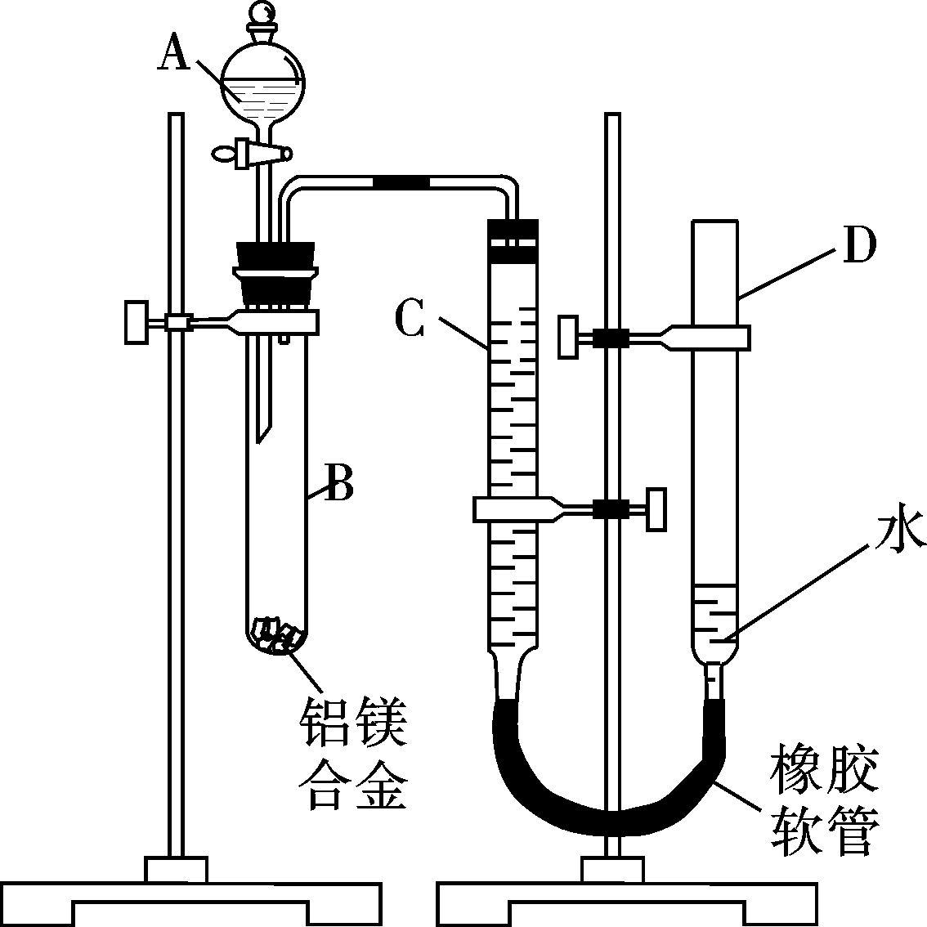**变式2：**某学习小组用下图装置测定铝镁合金中铝的质量分数和铝的相对原子质量。  
（1）A中试剂为____________________；

（2）实验前，先将铝镁合金在稀硝酸中浸泡片刻，其目的是___________  
______________________________________。

（3）检查气密性，将药品和水装入各仪器中，连接好装置后，需进行的操作还有：①记录C的液面位置；②将B中剩余固体过滤、洗涤、干燥，称重；③待B中不再有气体产生并恢复至室温后，记录C的液面位置；④由A向B中滴加足量试剂；⑤检查气密性。上述操作的顺序是________________(填序号)；记录C的液面位置时，除视线平视外，还应________________________________。

（4）B中发生反应的化学方程式为_________________________________________________。

（5）若实验用铝镁合金的质量为*a* g，测得氢气体积为*b* mL(已换算为标准状况)，B中剩余固体质量为*c* g，则铝的相对原子质量为________________________。

(6)实验过程中，若未洗涤过滤所得的不溶物，则测得铝的质量分数将_______________(填“偏大”、“偏小”、“不受影响”)。

 瓜熟蒂落

1. 标准状况下，1 mol氧气所占的体积约为_________L，1 mol氢气所占的体积约为__________L，那么0.5mol氧气和0.5mol氢气的混合气体所占体积约为___________L，5L该混合气体的质量为_____________g。
2. 下列说法中正确的是（ ）  
   A．标准状况下，1mol水所占的体积约为22.4L  
   B．1mol氢气的体积约为22.4L  
   C．标准状况下，6.02×1023个三氧化硫分子的体积约为22.4L  
   D．常温常压下，1mol氮气的体积略大于22.4L
3. 液体量瓶能读取的液体的体积范围是（ ）  
   A．100-120 mL B．110-120 mL C．110-130 mL D．100-130 mL
4. 来自操作失误产生的误差称为（ ）  
   A．相对误差 B．过失误差 C．系统误差 D．绝对误差
5. 测定1mol氢气体积的实验中，氢气体积的计算公式为（ ）  
   A．V(氢)=V(液体量瓶中液体)-V(硫酸)+V(抽出气体)  
   B．V(氢)=V(液体量瓶中液体)+V(硫酸)-V(抽出气体)  
   C．V(氢)=V(液体量瓶中液体)  
   D．V(氢)=V(液体量瓶中液体)-V(硫酸)
6. 下列测定常温下1mol氢气的体积的操作中，使测定结果偏大的是 （ ）  
   A．装置接口处有气体漏出  
   B．称好镁带后用砂皮擦去表面的氧化膜  
   C．硫酸注入不足10mL，使镁带剩余  
   D．计量液体体积时液体量瓶的读数没有扣除硫酸的体积
7. 在“测定常温下1mol氢气体积”的定量试验中，下列几种情况中，试验结果偏大的是（ ）  
   A．若镁带表面的氧化镁未擦尽  
   B．若镁带中含跟硫酸不反应的杂质  
   C．如果反应后未冷却到室温就读数  
   D．若反应前储液瓶的导管中没有液体，反应后读数时该导管中还留有液体
8. 用气体摩尔体积测定装置测定1mol氢气的体积，镁带质量为m(Mg)g，氢气的体积为V mL，计算得到氢气的质量为m(H2)g，则1mol氢气的体积是（ ）  
   A． B．.  
   C． D．
9. 填表：

|  |  |  |  |  |  |
| --- | --- | --- | --- | --- | --- |
| 实验次数 | 镁带质量 | 硫酸体积 | 液体量瓶中的液体体积 | 氢气体积 | 1moL氢气体积 |
| （1） | 0.112g | 10.00mL | 123.25mL | _____mL | ______L |
| （2） | 0.109g | 10.00mL | 120.75mL | _____mL | ______L |

实验平均值为_______________（理论值为24.20L）。  
 相对误差分别为___________，___________。

1. 用气体摩尔体积的测定装置测定某温度下1mol氢气的体积，正确称取镁带质量为0.101g，注入10mL稀硫酸使镁带完全反应，实验中测得读数为113.5mL 。  
   （1）有关反应方程式为____________________________。  
   （2）产生氢气的体积为___________________。  
   （3）计算1mol氢气的体积为______________。  
   （4）若该温度下1mol氢气的精确值为24.1L，该实验中相对误差的计算公式为___________，则该次测验的相对误差为_______________。
2. 在常温常压下，可利用下列装置来测定气体体积

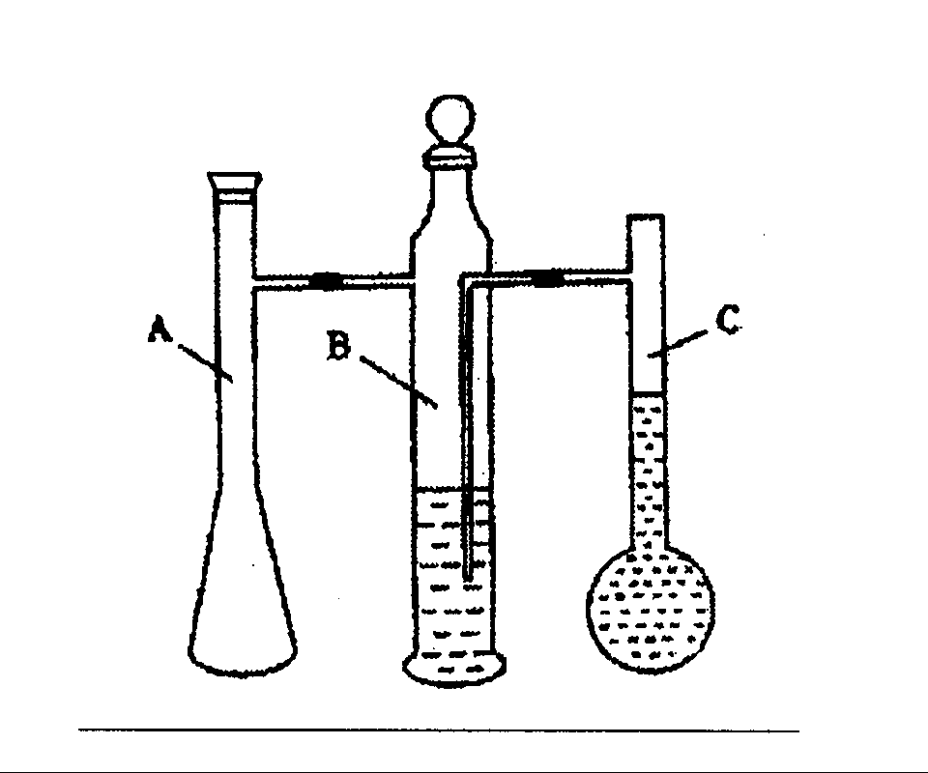

抽气装置

（1）写出装置名称：A_______________。C装置的作用是________________。

（2）若称取0.113 g镁带跟10.00 mL稀硫酸（足量）完全反应制取氢气，并测定1 mol氢气的体积（在常温常压下测定）。反应结束时C中的液面刻度为128.00 mL，则得此条件下1 mol氢气的体积为__________________L（精确到0.001）。

（3）上述测出1 mol氢气的体积比该温度和压强下的理论值偏高的原因是（假设操作和装置都无问题）__________（选填编号，下同）。

A．未冷却到室温 B．反应速率太快

C．未进行抽气操作 D．装置气密性不好

（4）若利用上述装置测定CO2的气体摩尔体积。

①B中所盛放的液体应为____________

A．饱和Na2CO3溶液 B．饱和NaHCO3溶液

C．水 D．澄清石灰水

②仪器A中盛放的试剂应为_________

A．大理石，浓盐酸 B．纯碳酸钠，稀硫酸

C．纯碳酸钙，稀硫酸 D．纯碳酸钠，稀盐酸

（5）用以上装置测出的气体摩尔体积均比理论值大，你认为减小实验误差可行的措施是_______

A．把A装置浸入盛水（常温）的水槽中 B．减小酸的浓度

C．把A装置浸入盛冰水的水槽中 D．增大酸的浓度

1. 某课外兴趣小组为了探究铁与硫在隔绝空气的条件下反应所得固体M的成分，设计了如右图装置。倾斜A使稀硫酸（足量)与固体M充分反应，待反应停止后，B装置增重，C装置中溶液无变化，反应后进入量气管气体的体积为V mL（已折算成标准状况）由上述实验事实可知：

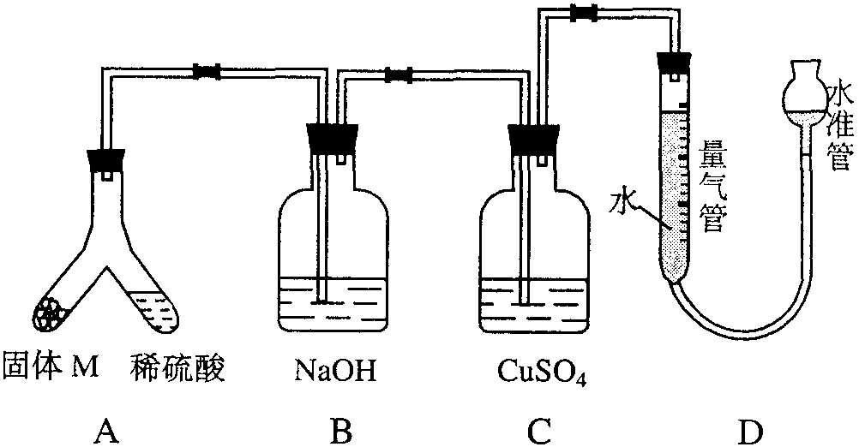

（1）①固体M中一定有的物质是_________（填化学式）；理由是_________________________________。

②其中一种物质的质量可以确定为_______g（用代数式表示）。

（2）B装置的名称是_______。写出B装置中反应的离子方程式_____________。

（3）C装置的作用是_________________________，如果实验中没有B装置，则C装置中产生的现象是____________________________。

（4）稀硫酸和固体M反应后溶液中还残留淡黄色固体，该固体是_____________，要分离出该固体，在实验操作中，除烧杯外还需要用到的玻璃仪器是__________________________。

（5）通过进一步实验，测得固体M中各种成分的质量之和小于反应前铁粉和硫粉的质量之和， 产生这种现象的原因可能是___________。

A．M中有未反应的铁和硫

B．测定气体体积时水准管的水面高于量气管的水面

C．A中留有反应生成的气体

D．气体进入D装置前未用浓硫酸干燥